РАЗМЕР МИНИМАЛЬНОГО ВЗНОСА НА КАПРЕМОНТ В РЕСПУБЛИКЕ БАШКОРТОСТАН

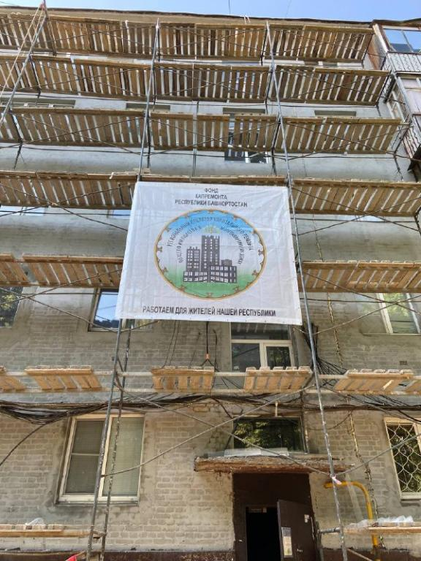

Постановлением правительства Башкирии в республике установлен минимальный размер взноса на капитальный ремонт общего имущества в многоквартирном доме в зависимости от этажности. Документ опубликован на официальном интернет-портале правовой информации РБ.  
  
В текущем году минимальный размер платы за капремонт для жителей Башкирии, живущих в домах до 6 этажей включительно, составляет 7,46 рубля за 1 кв. м, а в домах выше 6 этажей – 8,1 рубля за 1 кв. м.  
  
Отметим, исполнение республиканской программы капитального ремонта напрямую зависит от собираемости взносов, чем выше собираемость, тем больше работ будет выполнено в более короткие сроки.

С официального сайта НОФ «Региональный оператор РБ»